Buldum Buldum Metni Cevapları Sayfa 191

HAZIRLIK ÇALIŞMALARI
1. Bilim insanı olmak ister misiniz? Niçin?
(örnek) Evet isterdim. Tedavisi olmayan hastalıkları tedavi edebilmek için bilim insanı olmak isterdim.
2. Bilim insanı olmak için hangi özelliklere sahip olmak gerekir?
Meraklı, çalışkan, sabırlı ve azimli olmak gerekir.
3. Hangi konuda bir buluş yapmak isterdiniz? Niçin?
(örnek) Sağlık konusunda buluş yapmak isterdim. Eğer tüm hastalıkların tedavisini bulabilirsem insanlar daha huzurlu ve mutlu bir hayat yaşayabilirler.
4. Aziz Sancar ismini duydunuz mu?
Evet duydum. Hücrelerin hasar gören DNA’ları nasıl onardığını ve genetik bilgisini koruduğunu haritalandıran araştırmaları ile 2015 Nobel Kimya Ödülü’nü kazananan, Nobel ödülü alan ikinci, bilim alanında bu ödülü alan ilk Türk bilim insanıdır.
Buldum Buldum Metni Cevapları Sayfa 195

1. ETKİNLİK
Okuduğunuz metinde yer alan bazı kelime ve kelime grupları ile bunların sözlük anlamları aşağıda verilmiştir. Bu kelime ve kelime gruplarının metinde geçtiği cümlelerin altını çiziniz, anlamlarını bağlamlarından hareketle tahmin ediniz. Tahminleriniz doğrultusunda kelime ve kelime gruplarını anlamlarıyla eşleştiriniz. Bunlarla cümleler kurunuz.
Cevap:
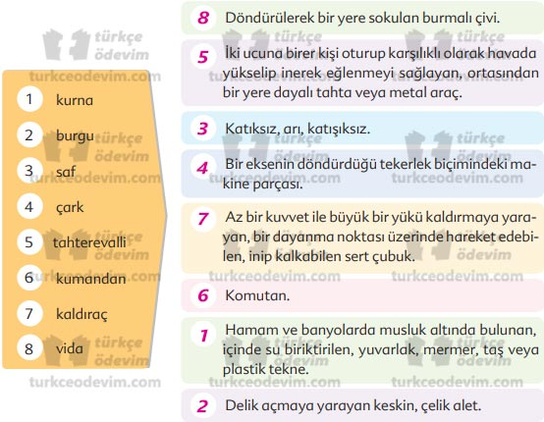
Buldum Buldum Metni Cevapları – Kelimeler

2. ETKİNLİK
Okuduğunuz metinle ilgili aşağıdaki soruları cevaplayınız.
1. Metinde anlatılan olaylar nerede geçmektedir?
Cevap: Sahnede geçmektedir.
2. İpek nasıl bir kişiliğe sahiptir?
Cevap: Meraklı bir kişiliğe sahiptir.
3. Metinde Arşimet’in hangi buluşlarından söz edilmektedir?
Cevap: Kaldıraç ve Arşimet yasası.
4. Metinde, buluşlarıyla medeniyete katkı sağlayanların hiç unutulmayacağı, hangi karakterin ağzından dile getirilmiştir?
Cevap: II. Heiron ağzından dile getirilmiştir.
5. Yazar, metinde işlediği konuda yeteri kadar bilgiye sahip midir? Bu, metnin hangi bölümlerinden anlaşılmaktadır?
Cevap: Sahiptir. Arşimet Yasası’nı açıkladığı bölümden anlaşılmaktadır.
6. Metindeki gerçek unsurlar nelerdir?
Cevap: İpek, Arşimet, Arşimet Yasası, II. Heiron.
7. Metinden hareketle yazarın hayal gücü hakkında neler söylenebilir?
Cevap: Geniş bir hayal gücüne sahiptir.
8. Bu metni siz yazmış olsaydınız metinde başka hangi karakterlere yer verirdiniz? Niçin?
Cevap: (örnek) Isaac Newton karakterine yer verirdim. Suyun kaldırma kuvvetini Arşimet, yer çekimi kanununu da Newton bulmuştur. İkisinin verdiği bilgilerle bu konu daha iyi anlaşılabilirdi.
Buldum Buldum Metni Cevapları Sayfa 196

3. ETKİNLİK
a. Okuduğunuz metinle ilgili aşağıdaki soruları cevaplayınız.
Cevap:
• Metinde olaylar mı, yoksa düşünceler mi anlatılmaktadır? İkisi de anlatılmaktadır.
• Metinde anlatım kimin ağzından anlatılmıştır? Metindeki kişilerin ağzından.
• Metinde karşılıklı konuşmalar var mıdır? Vardır.
• Yay ayraç içindeki ifadelerin metinle ilgisi nedir? Konuşanın hareketlerini, durumunu açıklamak ve göstermek amacıyla kullanılmıştır.
• Okuduğunuz metin sahnede canlandırılmaya uygun mudur? Uygundur.
b. Aşağıdaki paragrafları okuyunuz.
Yaşanmış ya da yaşanabilir olayları sahnede izleyiciye göstermek amacıyla oluşturulan metinlere tiyatro denir. Tiyatro metinlerinin iki temel ögesi vardır: olay ve kişiler. Tiyatro eserlerinde olaylar oluş hâlindedir ve tümüyle konuşmaya ve harekete dayalıdır. Konuşmalar genellikle karşılıklıdır. Bazen kişiler kendi kendine de konuşur.
Tiyatro eserlerinde olaylar yazarın ağzından değil, eserdeki kişiler tarafından aktarılır. Kişilerin yapmaları gereken hareketler yay ayraçlar için verilir.
c. Paragraftaki bilgilerden ve etkinliğin a bölümündeki sorulara verdiğiniz cevaplardan yola çıkarak “Buldum… Buldum…” metninin türünün ne olduğunu yazınız.
Cevap: Tiyatro
ç. Aşağıdaki metinlerden hangisi bir tiyatro metninden alınmamıştır? İşaretleyiniz.
Cevap: İkinci metin tiyatro metninden alınmıştır.
Buldum Buldum Metni Cevapları Sayfa 197

4. ETKİNLİK
a. Aşağıdaki kelimeleri kök ve eklerine örnekteki gibi ayırınız.
1- buhar 2- dalgıçtan 3- inek 4- bakıcı 5- insanlar
6- kolluk 7- fark et- 8- yıldızımız 9- çekyat 10- akbaba 11- tavukçular
Buldum Buldum Metni Cevapları Sayfa 198
Cevap:
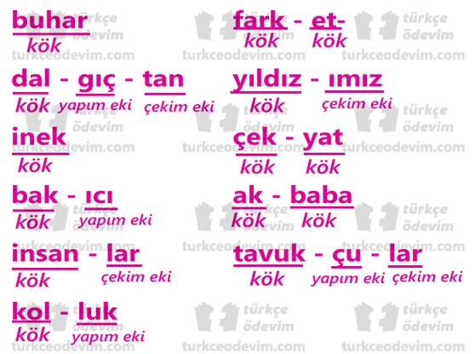
Buldum Buldum Metni Cevapları – Kök Ek
b. Yukarıda kök ve eklerine ayırdığınız kelime ve kelime gruplarını kutucuklardaki ölçütlere göre örnekteki gibi yazınız.
Cevap:
Tek kök hâlinde olup hiç ek almayanlar
1-3
Tek kök hâlinde olup sadece çekim eki alanlar
5-8
Tek kök hâlinde olup sadece yapım eki alanlar
4-6
İki ayrı kökten oluşanlar
7-9-10
Tek kök hâlinde olup hem yapım hem de çekim eki alanlar
2-11
c. Türkçede kelimeler yapı bakımından üç gruba ayrılır: basit, türemiş, birleşik. Hiçbir yapım eki almamış tek kök durumundaki kelimeler, yapı bakımından basittir. Basit kelimeler çekim eki alabilir. İsim ya da fiil köklerinden yapım ekleriyle türemiş kelimeler yapı bakımından türemiştir. Türemiş kelimeler en az bir tane yapım eki alır. İki ya da daha çok kelimenin bir araya gelip kaynaşmasıyla oluşan yeni anlamlı kelimeler yapı bakımından birleşiktir. Birleşik kelimeler birleşik isim ve birleşik fiil olarak ikiye ayrılır.
Buldum Buldum Metni Cevapları Sayfa 199
Yukarıdaki paragraftan, etkinliğin a ve b bölümünde yaptıklarınızdan hareketle aşağıdaki şemaya a bölümündeki kelime ve kelime gruplarının numarasını örnekteki gibi yazınız.
Cevap:
Basit Kelimeler: 1 – 3 – 5 – 8
Türemiş Kelimeler: 4 – 6 – 2 – 11
Birleşik Kelimeler: 7 – 9 – 10
ç. Aşağıdaki kelime ve kelime gruplarının numaralarını ilgili oldukları kutucuklara yazınız.
Cevap:
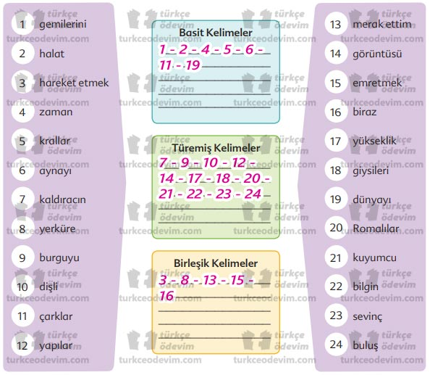
Buldum Buldum Metni Cevapları – Yapılarına Göre Kelimeler
Buldum Buldum Metni Cevapları Sayfa 200

5. ETKİNLİK
Hakkında araştırma yaptığınız bilim insanını, bu bilim insanının ağzından anlatınız. Konuşmanız sırasında anlattığınız bilim insanıyla ilgili görsel materyaller (Bu bilim insanının maskesini takabilir, yaptığı icadı götürebilir, icat ya da keşfiyle ilgili fotoğraflar gösterebilirsiniz.) getiriniz.
Konuşmanız sırasında yabancı dillerden alınmış, dilimize henüz yerleşmemiş kelimelerin yerine Türkçelerini kullanınız.
Cevap:
(örnek)
BEN AZİZ SANCAR
Ben, Aziz Sancar! Bilim alanında Nobel Ödülü alan ilk Türk bilim adamıyım. “DNA Onarımı” adını verdiğim buluşum sayesinde 2015 Nobel Kimya Ödülü’ne layık görüldüm.
Vücudumuzdaki hücrelerin hasar gören DNA’ları nasıl onardığını ve genetik bilgisini koruduğunu haritalandıran araştırmalarım, tıp dünyasının büyük buluşlarından biridir. Özellikle kanser hastalığının tedavisinde önemli bir adım sayılan buluşum, tüm dünyada büyük yankı uyandırdı.
1946’da, Mardin’in Savur ilçesinde doğdum. Gözlem yapan, araştırmayı seven, düşünen, sorgulayan bir çocuktum.
İlk ve ortaöğrenimimi Savur ve Mardin’de tamamladım. İstanbul Üniversitesi Tıp Fakültesinden mezun oldum. Savur’da iki yıl doktor olarak çalıştım. Hastaların çektiği acıları ve çileleri görünce kanser ve bunun gibi hastalıkların tedavisi için bilimsel araştırmalar yapmam gerektiğini düşündüm.
Bilgi bakımından kendimi daha da geliştirebilmek için Amerika’ya gittim. Dallas’ta Teksas Üniversitesinde doktoramı moleküler biyoloji dalında DNA onarımı üzerine tamamladım.
Yale (Yeyl) Üniversitesinde yine DNA onarımı dalında doçentlik tezimi verdim. Biyokimya ve biyofizik alanlarında çalışmaya başladım. Hücrelerin DNA onarımı, hücre dizilimi, kanser tedavisi ve biyolojik saat üzerine çalışmalar yaptım. 400’den fazla bilimsel makale ve bu makalelere yapılan 12 binden fazla atıfla, bilimsel araştırmada büyük başarılara imza attım. 33 kitap yayımladım.
Hücrelerimizin yapı taşı DNA’nın gizemini çözmek benim için bir tutkuya dönüşmüştü. DNA’nın sırlarını keşfetmek için aralıksız çalışıyordum. Araştırmalarım sonucunda çok sayıda buluş yaptım. Bunlardan en önemlisi “DNA Onarımı” adlı keşfimdi.
Uzun bilimsel çalışmalar sonunda kanserli hücrelerin DNA onarım sisteminin haritasını çıkararak kimya dalında 2015 Nobel Ödülü’nü kazanan 3 bilim insanından biri oldum. Buna memleketim adına çok sevindim.
Suat TURGUT
(Kısaltılmıştır)

6. ETKİNLİK
Aşağıdaki metinde bazı bölümler boş bırakılmıştır. Bu bölümleri metnin bağlamına uygun biçimde tamamlayınız.
Cevap:
(Zeynep elinde iki elmayla gelir. Elmanın birini masa başında ders çalışan Özlem’e verir.)
Zeynep — Yıkanmıştır.
Özlem — Sağol. (Elmayı ısırır.) Mımm… Tatlı elmaymış.
Zeynep — Dersin bitti mi?
Özlem — (Bir süre ağzının dolu olduğunu işaret ederek konuşamayacağını anlatır.
Daha sonra başıyla “evet” der. Elmayı yuttuktan sonra da konuşur.) Eh işte… Bitti gibi…
Zeynep — Sana bir soru sormamı ister misin?
Özlem — Sor.
Zeynep — (Yemekte olduğu elmayı göstererek) Bilimsel olarak bu elma sana neyi
anımsatıyor?
Özlem — Hmm… Bu, ısırılmış bir elma… O kadar. İnsanların elma
yediğini anlatıyor.
Zeynep — Düşün… Bilimsel olarak dedim.
Özlem — Botanik bilimi açısından sana elmayı anlatabilirim. Bu hafta yeni okuduk.
Elma, gülgillerden bir meyvedir. Ilıman bölgelerde yetişir. Kışın soğuğuna
da dayanıklıdır. Yeterince bilimsel oldu mu Zeynep Hanım?
Zeynep — Belki. Benim öğrenmek istediğim o değildi ama… Başka bir şeydi.
Özlem — Yurdumuzda Amasya yöresinde yetişir. En ünlü, en çok aranan elma Amasya elmasıdır.
Zeynep — Başka?
Özlem — Başka… Vitaminli, yararlı bir meyvedir.
Zeynep — Başka?
Özlem — Başka başka… Başka sorun yok mu başkadan başka?
Zeynep — Bir ipucu verebilirim. Sorumun yanıtı bir bilim adamı ile ilgili.
Özlem — Bilim adamı mı? Ne demek yani? Bu bilim adamı elmayı çok mu seviyormuş?
Zeynep — Bu bilim adamı buluşunu elmaya borçlu.
Özlem — Anladım. Bu bilim adamı çok elma yediği için akıllı olmuş, akıllı olduğu için de bir buluş gerçekleştirmiş. Bildim mi?
Buldum Buldum Metni Cevapları Sayfa 201
Zeynep — Elmanın bir insanı akıllı yapıp yapmadığını bilmiyorum ama sana bir ipucu
verebilirim. Hani elma yere düşmüş…
Özlem — (Elmasını ısırarak) Nasıl düşmüş?
Zeynep — Yukarıdan. Hani ağacın altında oturup dinlenirken…
Özlem — Gökten düşmüş yani… O zaman üç elma düşmüştür. Biri sana, biri bana,
biri de bilim adamına…
Zeynep — ((Sabırsız, biraz da kızmış) Masal anlatmıyorum ben… Elma düşünce o bilim adamı ne yapmış?
Özlem — Elmayı yemiş.
Zeynep — Off… Aklına elma yemekten başka bir şey gelmiyor mu?
Özlem — Bir ipucu daha ver…
Zeynep — Bu bilim adamı fizikçi ve matematikçi. İlk aynalı teleskobu da
o yapmış.
Özlem — Başka?
Zeynep — Renk ve ışık üzerine çalışmalar da yapmış.
Özlem — Başka ?
Zeynep — Beyaz ışığın prizmadan geçirildiğinde değişik renkte bileşenlere ayrıldığını
açıklamış. Beyaz ışığın ayrıştığında gökkuşağı renklerini oluşturduğunu
saptamış.
Özlem — Peki, yere düşen elmayı ne yapmış? O elmayı yemiş mi?
Zeynep — Of… Yine mi? Hayır efendim, yememiş.
Özlem — Niçin?
Zeynep — Çünkü… Bilgin olduğu için düşünüyormuş. Elmanın yere düşmesini izlemiş,
sonra da evrensel kitle çekim yasasını bulmuş.
Özlem — Bu bilginin adı Isac Newton (İzak Nivtın)….
Zeynep — Çok şükür… Sonunda bilebildin.
Özlem — Bu bilgin aynı zamanda hem astronom hem de felsefeci. Tam yirmi bir yaşındayken profesör olmuş. 1661’de. Düşünsene ne kadar gençmiş.
Zeynep — Bunları nerden biliyorsun?
Özlem — Nivtın yarın için ev ödevimdi…
Zeynep — Biliyordun da neden beni oyaladın? Bilmiyormuş gibi yaptın.
Özlem — Sen de beni oyaladın. Seni sınamak istedim. Bakalım neler biliyor diye…
Zeynep — Bir elma daha ister misin?
Özlem — Nivtın’ın elması olsun ama…
Ülker Köksal
Tiyatro Oyunları 2

GELECEK DERSE HAZIRLIK
Güvenilir kaynaklardan (gov ve edu uzantılı yerli ve yabancı Genel Ağ sitelerinden, yerli ve yabancı teknoloji dergilerinden, gazetelerden vb.) engelli insanların hayatını kolaylaştıran teknolojik ürünlerle ilgili bilgiler toplayıp bunlarla ilgili fotoğraflar getiriniz.

